Lección 8: Números de tres dígitos en la recta numérica
- Ubiquemos y representemos números de tres dígitos en la recta numérica.
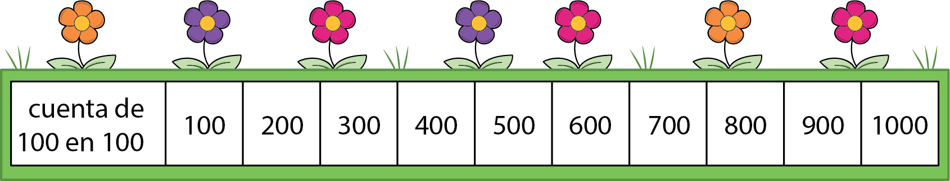

8.1: Marquemos números de tres dígitos
¿Qué observas? ¿Qué te preguntas?
Ubica y marca 30, 300 y 3 en una recta numérica.
Marca cada punto con el número que el punto representa.

8.2: Representemos números de tres dígitos en una recta numérica
Ubica y marca cada número en la recta numérica. Si te ayuda, escribe el número que corresponde a cada marca.
- 700
- 472
- 940
- 356
- 590
© CC BY 2021 Illustrative Mathematics®

